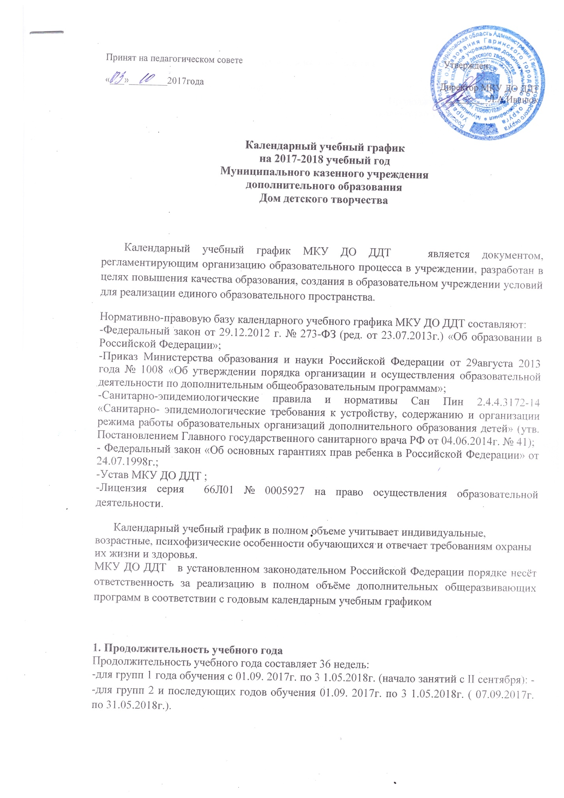

2. Регламентирование учебного процесса на учебный год

Учебный год делится на полугодия
Полугодие |  |  | Дата |  |  |  |  |  | Продолжительность (количество учебных недель)
Начало |  |  |  |  | Окончание
1 полугодие для групп 1 года обучения |  | 01.09.2017 |  |  |  | 31.12.2017 |  |  |  | 17 недель
2 полугодие для групп 1 года обучения |  | 09.01.2018 |  |  |  | 31.05.2018 |  |  |  | 19 недель
1 полугодие для групп 2 и последующих годов  Обучения |  | 01.09.2017 |  |  |  | 31.12.2017 |  |  |  | 17 недель
2 полугодие для групп 2 и последующих годов  обучения |  | 09.01.2018 |  |  |  | 31.05.2018 |  |  |  | 19 недель

-набор обучающихся в объединения проводится с 01.08.201 7г. по 01.09.2017г.: -формируются учебные группы до 15.09.2017г.;
-целевые выходы в общеобразовательные учреждения р.п.Гари, с целью проведения набора детей в объединения, организуются педагогами дополнительного образования с 01.09.2017г. по 10.10.2017г.;
-деятельность детей МКУ ДО ДДТ осуществляется в одновозрастных и разновозрастных творческих объединениях по интересам, в том числе: объединениях, секциях, группах, в соответствии с требованиями Сан-ПиН 2.4.4.3 I 72-14;
-дети принимаются в объединения на основании заявлений обучающихся в возрасте с 4 лет до 18 , либо родителей (лиц, их заменяющих); согласия на обработку персональных данных; договора об оказании дополнительных образовательных ;
-при приеме в спортивные, хореографические объединения необходимо наличие медицинского заключения о состоянии здоровья ребенка.

3. Организация деятельности во время школьных каникул в течение учебного года

В период школьных каникул объединения МКУ ДО ДДТ могут работать по специальному расписанию с переменным составом.
Во время школьных каникул образовательный процесс может продолжаться в форме работы детских оздоровительных и профильных лагерей с дневным пребыванием, лагерей труда и отдыха с дневным пребыванием, проведения поездок, учебно-тренировочных сборов, трудовых бригад, организуются и проводятся игровые программы.
Во время летних каникул в МКУ ДО ДДТ открываются в установленном порядке оздоровительные и профильные лагеря дневного пребывания, лагеря труда и отдыха в соответствии с объемами финансовых средств, выделяемых на данные цели из местного бюджета, организуются и проводятся игровые программы.
С 31 мая по 31 августа МКУ ДО ДДТ приказом директора переходит на летний режим работы.

4. Регламентирование образовательного процесса
Деятельность детей в МКУ ДО ДДТ осуществляется в одновозрастных и разновозрастных объединениях по интересам, а также индивидуально.
Учебные занятия детей проходить в любой день недели, включая субботу, воскресенье и каникулы.
Обучение детей производится в форме учебных занятий в одновозрастных или разновозрастных творческих объединениях, которые организуются на основании учета интересов детей, потребности семьи, образовательных учреждений.
Каждый ребенок имеет право одновременно заниматься в нескольких объединениях, секциях, переходить из одного объединения в другой в течение учебного года.
Расписание занятий составлено с учетом того, что они являются дополнительной нагрузкой к учебным занятиям. Занятия начинаются не ранее 10.00 часов, оканчиваются не позднее 20.00 часов.
Продолжительность академического часа для детей в возрасте от 4 до 7 лет составляет 30 минут, для детей старше 7 лет 45 минут.
При проведении учебных занятий через каждый академический час организуются 10-15 минутный перерыв для отдыха и проветривания помещений.

5. Количество учебных групп по направленностям и годам обучения
Для достижения поставленных целей МКУ ДО ДДТ оказывает следующие муниципальные услуги (работы):
-дополнительное образование на безвозмездной основе по дополнительным общеразвивающим программам в соответствии с приказом Министерства образования и науки Российской Федерации от 29августа 2013 года № 1008 «Об утверждении порядка организации и осуществления образовательной деятельности по дополнительным общеобразовательным программам»:

№  п/п |  | Направленность |  | Кол-во  объе  динений\  секций |  |  | Кол-во  часов
1. |  | Научно-техническая |  | 3 |  |  | 43
2. |  | Социально-педагогическая |  | 6 |  |  | 40
3. |  | Туристско-краеведческая |  | 1 |  |  | 6
4. |  | Физкультурно-спортивная |  | 7 |  |  | 83
5. |  | Художественно-эстетическая |  | 8 |  |  | 53
6. |  | Культоролическая |  | 1 |  |  | 4
Итого |  |  |  |  | 26 | 229

Организация образовательного процесса регламентируется расписанием занятий с учетом санитарно-гигиенических требований и норм, с учетом пожеланий родителей (законных представителей) обучающихся.
6. Организация промежуточной аттестации и итоговой диагностики усвоения образовательных программ.

Промежуточный контроль за качеством усвоения обучающимися дополнительной общеразвивающим программы осуществляется в виде диагностик, тестов, наблюдений, проводимых педагогом дополнительного образования, тренерами-преподавателями в соответствии с учебной программой, в конце первого полугодия.
Итоговая диагностика результатов освоения дополнительной общеобразовательной программы в творческих объединениях, секциях проводится по завершении учебного года.
Контрольные и диагностические мероприятия проводятся в соответствии с учебной программой, в различных формах:
-тестирование;
-выставки, концерты;
-зачетное занятие;
-сдача нормативов;
-соревнования;
-контрольное прослушивание, контрольный опрос и т.д.

